**INTEGRANTES DO GRUPO**

Mateus Agostinho Fernando Bernardo (Chefe)

Mariana Zeca Calungola

Silvio Haymone Firmino Neto

**O QUE O PROJETO É CAPAZ DE FAZER?**

Temos a opção cadastrar: O nosso CRUD é capaz de cadastrar estudante e mostrar a lista dos estudantes cadastrados.

Alterar Estudante:Ela permite alterar as informações de cada estudante.

Eliminar Estudadnte**:**Ela permite eliminar as informações de cada estudante.

Cadastrar Professor:O nosso CRUD é capaz de Cadastrar professor e mostrar a lista dos mesmos cadastrados.

Cadastar Curso:O nosso CRUD é capaz de Cadastrar professor e mostrar a lista dos mesmos cadastrados.

Relatório**:**O crud é capaz de gerar relatório pdf da lista dos estudantes.

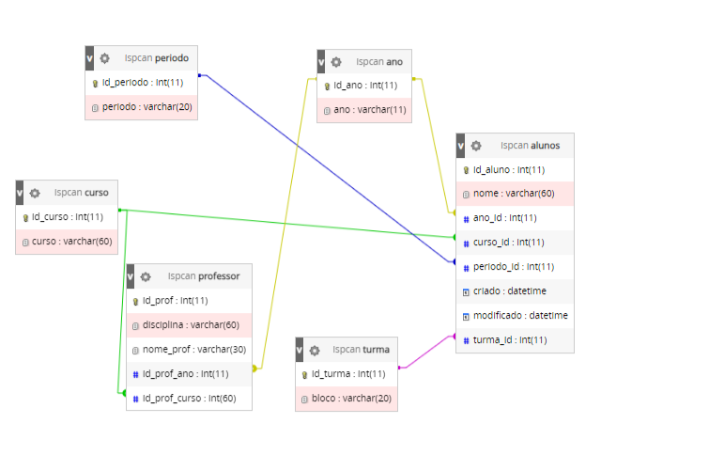

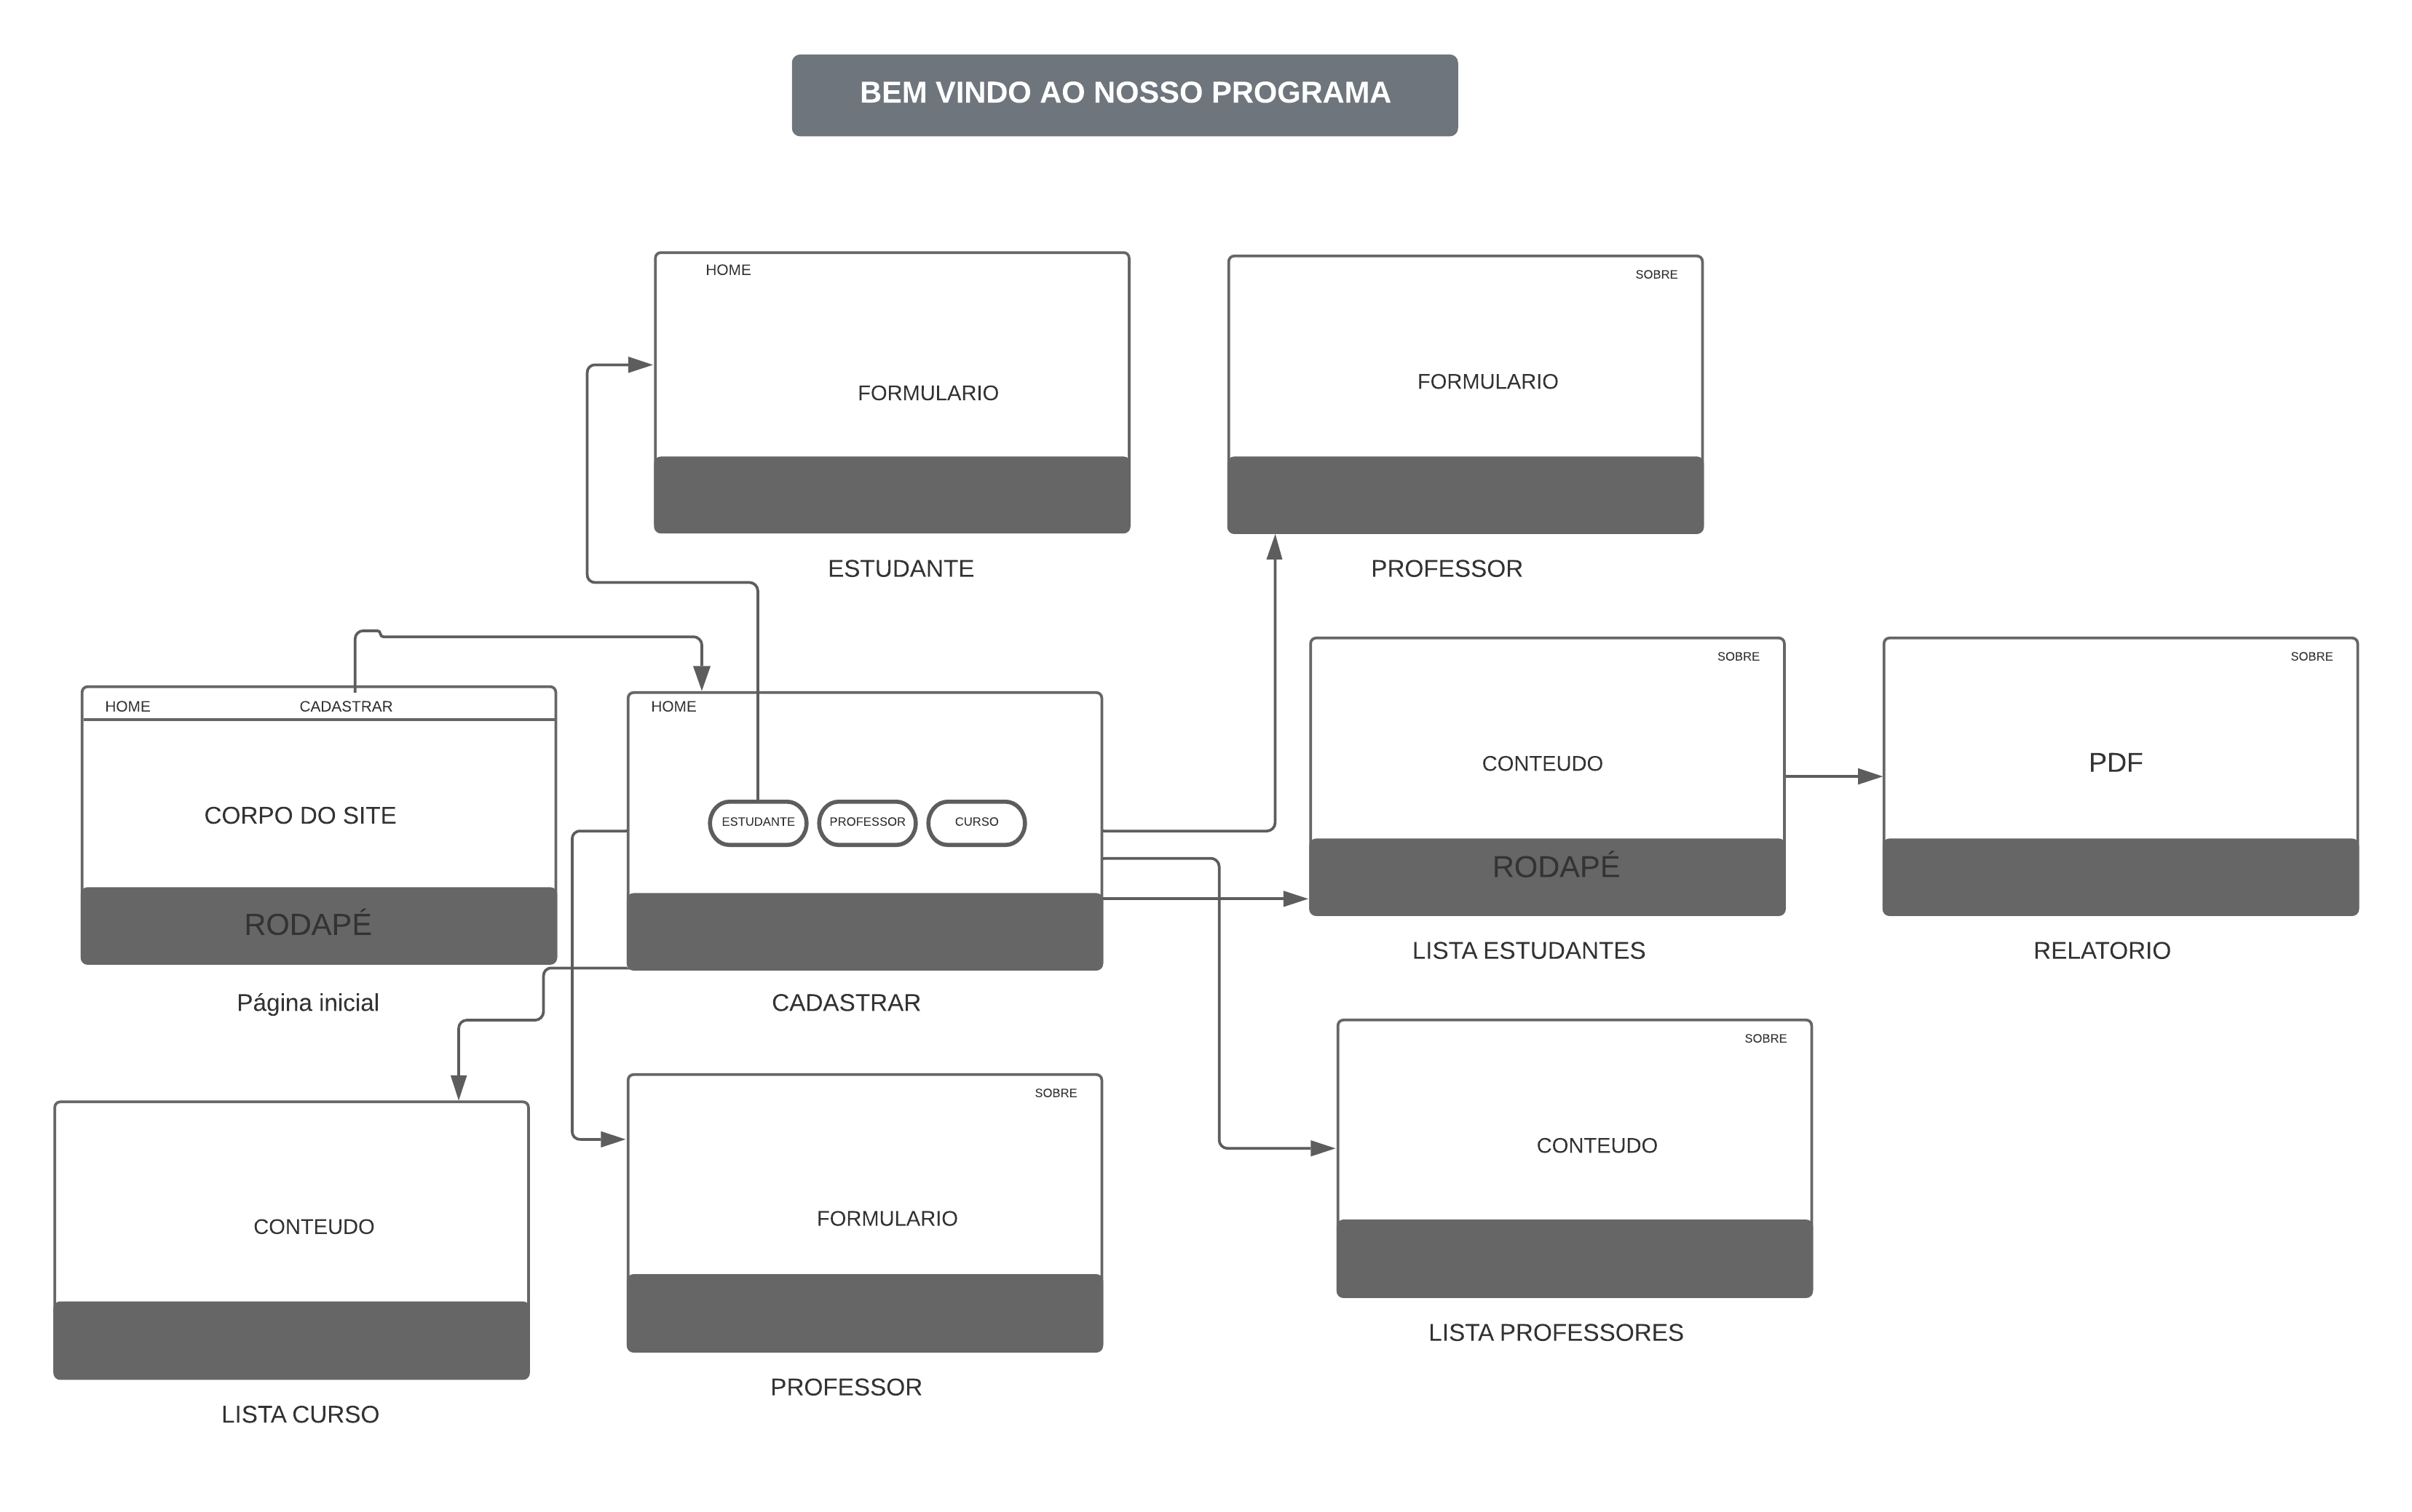**WIREFRAME**